«ИЗ ВАРЯГ В ГРЕКИ И ОБРАТНО».

Ленинградская область обладает уникальными и разнообразными туристскими ресурсами — природно-климатическими, историческими, социо-культурными. Потенциал ресурсов огромен и на сегодняшний день еще далек от полного изучения и освоения в туризме. Глубокое многовековое прошлое региона, множество ключевых, часто трагических событий, происходивших в различные эпохи, составили мощный пласт исторического наследия.
На территории Ленинградской области сосредоточено 3900 памятников российской истории и культуры, из них 300 федерального значения. Курганы, крепости, замки, дворцы и парки, другие объекты, в том числе и современности, составляют ценность и доступна туристам, экскурсантам и гостям.
Этнографическое наследие и потенциал определяются проживанием на территории области народов разных культур: русские, корелы, вепсы, ижоры и другие.
Многие ключевые исторические поселения имели важное военно-стратегическое значение, служили важными узловыми пунктами на крупнейших исторических торговых путях.
На территории области расположены уникальные природные ресурсы, организованы природные заповедники и парки, заказники, пещеры, составляющие ресурсную базу для экологического туризма. Культовое зодчество - часовни, церкви, соборы, монастыри - важная составляющая культуры и истории. В области более 400 выдающихся и исторически значимых объектов культового зодчества, многие из них имеют глубокую тысячелетнюю историю, значительная часть из них восстановлена и функционирует, часть требует реставрации и восстановления, отдельные разрушены временем и войнами.

Итак, мы начинаем.

Маршрут начинается из славного поселка Лосево (Приозерский район), в котором имеется рукотворный мощнейший в Европе Лосевский порог (в протоке между Вуоксой и озером Суходольским, который по мощности и скорости течения воды, высоте водных валов, крутизне водоворотов не уступает порогам сибирских рек). Это популярное место для водного спортивного туризма – тренировок и массовых соревнований по гребному и водному слалому на рафтах, катамаранах, байдарках и каяках. Ежегодно тут проводится международный фестиваль «Вуокса», на который приезжают до 10 тыс. человек.
Часть нашего пути проходит по знаменитому пути из «варяг в греки». Протяженность маршрута составляет 153 км. (в зависимости от погодных условий, направления ветра и течения). В зависимости от подготовленности группы ваше путешествие может продолжаться от 7 до 9 дней. Количество участников 20 –25 человек.
Данный маршрут – «Вуоксинская Кругосветка» (впервые прошел В.В. Добкович) в настоящее время его достаточно мало проходят на гребных лодках типа «Пелла – Фиорд» и байдарках. Волоки и «канавки» делают его не только интересным, но и физически сложным мероприятием.
Движемся на гребных судах по направлению к Вуоксе – Вирта. Участникам путешествия предстоит преодолевать плесы и «тростниковые канавки», выполнять «обносы» и побеждать знаменитые Тиверские волоки. Проходить мимо мыса Черемуховый (Мыс Дружбы - перекресток туристских дорог, идущих через озера Любимовское и Балахановское и Тиверские волоки) и любоваться водными растениями занесенными в Красную книгу. В районе этого мыса, несколько южнее, интересно осмотреть выходы коренных горных пород Балтийского кристаллического щита. «Бараньи лбы» и моренные гряды этого района — наглядное подтверждение великого оледенения Земли). Гранитная гряда, которая тянется практически через весь мыс, хорошо видна и напоминает силуэт атомной подводной лодки.
«Тростниковая канавка» шириной не более трех метров и протяженностью около 5 км извивается как змея (она на зарастает тростником то ли из за течения, то ли из за лодок, которые время от времени снуют туда сюда) - протока сузилась настолько, что две лодки могут разминуться с трудом. Если день жаркий чувствуешь себя этаким Робинзоном, который плывет, а куда неизвестно.
Из тростниковой канавки попадаем в озеро Большое Новосельское, и приближаемся к «Веселой канавке». Берега укреплены деревянными уже практически сгнившими сваями, иногда вход в нее преграждает мостик, который следует поднять и держать, пока все лодки под ним не проскочат. Деревья кронами нависают низко к воде и образуют настоящий шатер. По правому берегу можно двигаться (есть тропинка) и собирать молодые листья смородины – витаминизированный чай обеспечен. Дно песчаное и неглубокое. «Веселой» ее прозвали, по всей видимости, за то, что в жаркое лето она пересыхает и преодолевать канавку приходиться волоком, что довольно затруднительно учитывая ее ширину. Но это только начало «Финской канавки», вернее канавок, которые вам предстоит преодолеть.
Если вы являетесь «первопроходцем» канавок в этом году, будьте готовы к тому, что придется потрудиться топором и пилами. Под воздействием ветра и старости деревья падают и норовят перекрыть вам путь, но идущие следом туристы скажут вам большое человеческое спасибо. На вашем пути неожиданно возникают «Финские ворота» - Шлюз представляет собой внушительную конструкцию, изготовленную из железнодорожных рельсов, проблема в том, что лодки «Пелла – Фиорд», не проходят в ворота шлюза и приходиться разгружать лодки и переносить вещи по извилистой тропинке. После Серебряного пляжа вас ожидает ночной переход до п. Маслово. Примерно в 23 - 24 часа ночи выплываем на середину Нижнего Любимовского озера и движемся прямо. Озеро широкое и спокойное, движемся ночью, практически при полном отсутствии ветра и встречного течения. По пути проплываем ряд небольших островков и острова Малый и Большой (по которым проходит граница между Выборгским и Приозерским районами).
Постепенно приближаемся к урочищу Козлово и мысу Телячий, откуда автомобильный мост отчетливо видно, принимаем вправо и проплываем под мостом (дно глубокое) мимо п. Козлово, но нас интересует п. Маслово, вернее мыс за поселком с удобными бухтами с двух сторон. До него можно добраться, огибая по дуге остров и проплывая в небольшом «туннеле» из деревьев или попытать счастья и прорваться по заросшей тростником протоке. В п. Маслово «дневка», когда можно порыбачить, сходить за грибами и попариться в деревенской баньке.
Отдохнув и набравшись сил в Маслово, после завтрака стартуем по Верхнему Любимовскому озеру, лодки впервые двигаются по течению, хотя это и не совсем заметно. Озеро широкое и двигаться по нему сплошное удовольствие, небольшие островки только украшают пейзаж (Озеро как ожерелье делает почти 25 км петлю).
В самом конце озера находиться Золотой пляж, проплываем мимо, берега сужаются, течение начинает помогать, но появляется опасность «топляков» и камней. Ландшафт истинно карельский – деревья близко к воде, то тут то там валуны поросшие мхом, солнце, пробиваясь сквозь листву, отражается от мужественных и обветренных лиц (прямо дети капитана Гранта). Берега сужаются и появляются признаки цивилизации, домики, старенькие пристани с такими старенькими лодками. Минуем п. Мельниково (обед) и приближаемся к п. Васильеву, который известен своим храмом Андрея Первозванного построенным на каменном острове. В Васильево после «дневки» продолжаем движение и приближемся к Тиверским волокам (Тиверское городище). Преодолеваем подряд 4 волока и снова оказываемся у Мыса Дружбы, но уже с другой стороны. Проходим Балахановское озеро, остров Ловчий (ночевка) и следующий день возвращаемся в п . Лосево, откуда и начиналось наше путешествие.
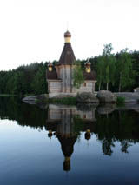 ПОХОД ЗАКОНЧЕН, ДА ЗДРАВСТВУЕТ ПОХОД!!!

ПРАВИЛА ПОВЕДЕНИЯ В ЛОДОЧНОМ ПОХОДЕ:
- .Беспрекословное выполнение команд.
- На маршруте соблюдать дистанцию (не удаляться).
- Поднятое вверх весло - сигнал: «Все ко мне!»
- Кричать без дела на воде нельзя.
- На привале все помогают развести костер, заготовить дрова, поставить продуктовую палатку, а затем приступают к установке своих палаток.
- После еды посуду моет каждый за собой.
- Отходить из лагеря без разрешения нельзя, помните о возложенной на вас ответственности.
- После отбоя оберегаем сон лагеря.
10. Бережно относиться к выданному инвентарю:
а) весла не оставлять в уключинах, на стоянках весла складываем в отведенное место.
б) спасательные жилеты забирать в палатку.
11. Стоянку, после снятия убираем чисто.

12. На воде находиться только в спасательных жилетах.
Обязанности дежурных:
1 .Дежурят экипажи лодок по очереди (сутки). Начало дежурства утром в 8 часов перед завтраком:
а) принять костровое оборудование и кухню.
б) заготовить дрова с вечера для приготовления завтрака.
- Подъем дежурных на час раньше лагеря.
- Дежурный экипаж готовит еду, обеспечивает огонь, чистит котлы.
- Все отходы сбрасываем в выгребную яму, вырытую дежурными.
- Дежурные следят за чистотой в лагере, заготавливают дрова:
а) рубить только сухие деревья.
б) в живые деревья и в землю топоры и ножи не втыкать.
в) Лилии и другие цветы не рвать, гнезда и муравейники не разорять.
6. Воду набирать не ближе чем в 30 метрах от берега.
7. «Костровой» работает только рабочих перчатках.

Что нужно взять:
1 .Теплый свитер (2 шт.).
2. Куртка (теплая).
3. Шапка спортивная (бейсболка).
4. Спортивный костюм + штаны (плотные защищающие от комаров).
5. Шерстяные носки и простые (1+3 пары).
6. Рубашка с длинными рукавами, футболки.
7. Сменное белье.
8 .Две пары обуви.
9.Легкий дождевик (ветровку).
10. Средства личной гигиены (мыло, полотенце, зубную пасту и щетку, туалетную бумагу).
11. Рабочие перчатки (3 пары).
12. Средства от комаров и клещей.

Продукты:
- Перекус - бутерброды (с колбасой и сыром) и воду (лимонад не брать!).
- Пряники (на экипаж 2 кг.).
- Сушки, сухари (на экипаж 2 кг.).
- Сладкие радости (шоколад, конфеты, печенье) по желанию.

Разное:
1.»Жорнабор» (ложка, кружка, миска, чайная ложка и вилка для эстетов).
2.Фонарик + запасные батарейки.
3. Чистые тряпки для дежурства + для мытья лодки.

Запрещается:
1. Употреблять нецензурные выражения.
2. Самовольно покидать территорию лагеря.
3. Употреблять спиртные и спиртосодержащие напитки, курить.
4. Находиться в палатке в обуви и использовать в палатке открытый огонь.
За грубое нарушение дисциплины участник снимается с похода и возвращается домой.

Фотоматериалы

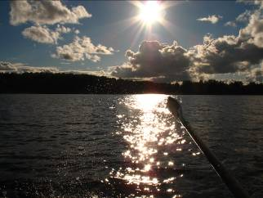 Красавица Вуокса 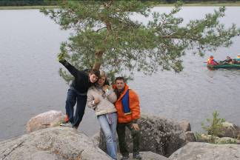 на острове

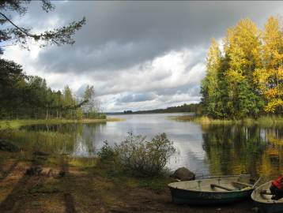 осень наступила 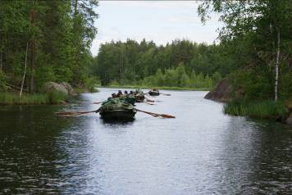 в фарватере

